**Ele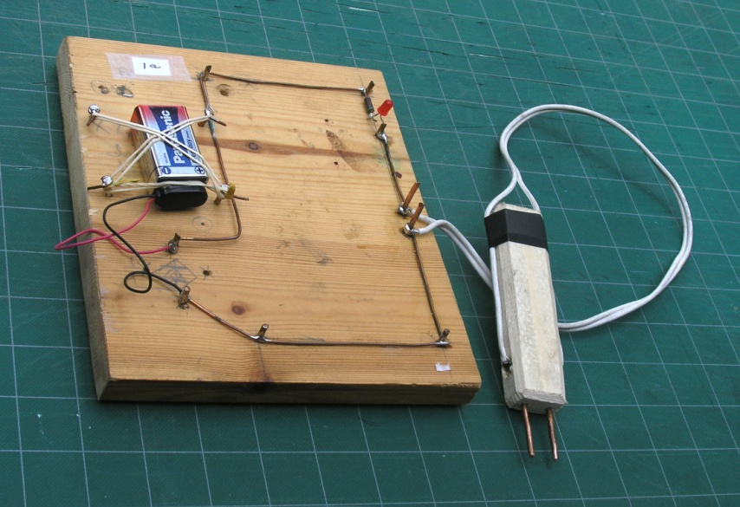ktraplankjes 1a en 1b**

**(N.B. Voor de helderheid is het oorspronke­lijke plankje 1 gesplitst in 1a en 1b)**

**Doel –** Leerlingen blootstellen aan basisbegrip “Stroomkring”. Wanneer is hij gesloten? Wanneer is hij onderbroken? Hoe onderbreek je hem?

Omdat voor niet-technici het begrip “gesloten” i.h.a. betekent: “geen doorgang”, en voor leerlingen van dit niveau, het begrip “onderbreken” ver van het normale taalgebruik valt, spreken we met de leerlingen liever over een stroomkring die “heel” of “kapot” is.

**Elektraplank 1a bevat:**

De simpelste stroomkring, met onderbreking in de vorm van twee elektroden. Als het ledje brandt, is de stroomkring “heel”. (Als het ledje zwak brandt, is de stroomkring “een beetje heel” o.i.d. Technisch: de kring bevat een hoge weerstand.)

Parallel aan de vaste elektroden is er een snoer met mobiele elektroden voor het testen van vloeistoffen e.d.

|  |  |
| --- | --- |
| Verder is er een voorraadje voorwerpen die al  dan niet geleidend zijn: | Ook bakjes met vloeistoffen: |
| stuk koperdraad | kraanwater |
| spijker | suikerwater |
| luciferhoutje | zout water |
| vulpotloodstift | azijn |
| citroen of mandarijn (!) | olie |
| aardappel (!) | gedemineraliseerd water |

Er is een (schone en droge!) vaatdoek om m.n. de mobiele elektrodes droog te vegen, en zo het kraanwater en suikerwater niet te “vervuilen”.

**Lesverloop**

1. Vertel de leerlingen dat om iets nuttigs met stroom te kunnen doen, zoals een lampje aansteken, de stroom moet kunnen **stromen**. (Dit is een mededeling die ze maar als van een autoriteit moeten accepteren. Uitleggen waarom is onbegonnen werk.) Volg de beide stroomkringen met je vinger, en wijs op het gat tussen de twee paren elektroden. Hier kan de stroom niet door stromen. De stroomkring is dus “kapot”. Hoe zou je hem heel kunnen maken?
2. (Het moet even aannemelijk gemaakt worden dat de stroomkring net zo goed “heel” gemaakt kan worden door een geleidende substantie tussen de mobiele electroden als tussen de vaste electroden. Evt door simpelweg stap 3 voor zowel de vaste als de mobiele electrodes uit te voeren.)
3. Toon ze de voorraad voorwerpen en laat ze experimenteren – bij welke voorwerpen gaat het lampje aan? (…is de stroomkring heel?)
4. V.w.b. de citroen, mandarijn, aardappel - steek die eenvoudig op de elektrodes, of steek de mobiele elektrodes erin…
5. Benoem de bakjes met vloeistoffen. Je kunt de leerlingen eventueel laten ruiken, c.q. proeven… Kun je überhaupt met VLOEISTOFFEN de stroomkring heel maken?
6. Met welke vloeistoffen zou dat dan kunnen? Enig idee?
7. Probeer de vloeistoffen uit - in de volgorde van het lijstje (om vervuiling van m.n. het kraanwater en suikerwater zo veel mogelijk te vermijden)
8. Droog de electrodes goed af na elke poging
9. Laat een leerling met droge handen beide electroden tegelijk tussen duim en wijsvinger knijpen. Is de stroomkring nu heel? (Goed kijken! In het halfduister indien mogelijk.)
10. Laat een leerling zijn duim en wijsvinger in het zoute water of de azijn dopen en weer de twee elektrodes vastknijpen. Is de stroomkring nu heel?
11. Laat degenen die durven, hun tong tussen de electroden steken. (Of doe het zelf…) Is de stroomkring nu heel? En wat voel en/of proef je???

(Ik heb geprobeerd om de led gevoelig genoeg te maken om het verschil in geleiding tussen gedestilleerd water en kraanwater te demonstreren. Maar de vervuiling van het gedestilleerde water was niet te stuiten, dus heb ik de led minder gevoelig gemaakt. In de huidige versie is te zien dat het kraanwater een beetje geleidt en het zoute water goed geleidt.)

**Opruimen**

* Ciroen en aardappel liefst doen in de afvalemmer van eitje-knijpen (proef V). Anders weer in de doos met vloeistoffen. Niet in een prullenbak gooien om stank te voorkomen.
* Neem de accu uit de houder en berg op in het doosje met accu’s.

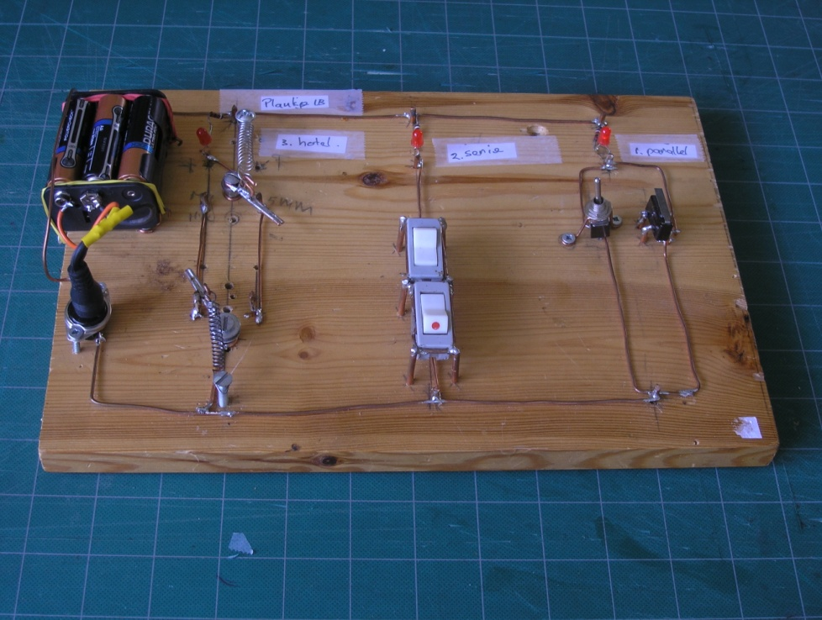**Elektraplank 1b bevat (vRnL!):**

1. Stroomkring met twee schakelaars in parallel. Een ervan is een drukknop
2. Stroomkring met twee schakelaars in serie
3. Stroomkring met twee (opengewerkte) wisselschakelaars in serie. Een zgn hotelschakelaar

Alle stroomkringen delen dezelfde batterijtjes. Elke stroomkring bevat een led.

**Lesverloop**

Verhaal: Het is natuurlijk onhandig (en ook vaak onveilig…) om met stukjes koperdraad op zak te lopen om die tussen elektroden te steken als je een lamp wilt laten branden. Daarom zijn er **schakelaars** om stroomkringen heel te maken.

(De leerlingen kennen natuurlijk allemaal de schakelaars thuis, maar tegenwoordig is de bedrading van de stroomkring netjes weggewerkt achter het stucwerk, dus dat dit de functie van een schakelaar is, zal voor de meesten nieuw zijn.)

**Stroomkring 1 met twee schakelaars in PARALLEL**

Om stroomkring 1 heel te maken, kun je óf de linker óf de rechterschakelaar aan zetten. Als één van de twee **aan** staat, maakt het niet uit wat je met de andere doet. Demonstreer.

Waar vind je dit in de praktijk?

* Als je in een flat woont: de deurbel. Die kun je laten bellen door beneden op het bellenbord op de knop te drukken, maar ook met de drukknop aan de buitenkant van de deur.
* Bij een auto: het binnenlicht gaat aan als de rechter of de linker deur wordt geopend en gaat pas uit als ze beiden dicht zijn.

**Stroomkring 2 met twee schakelaars in SERIES**

Om stroomkring 2 heel te maken, moeten beide schakelaars **aan** staan (rode stip zichtbaar). Als één van de twee **uit** staat, maakt het niet uit wat je met de andere doet. Demonstreer.

Waar vind je dit in huis? (hoofdschakelaar in de meterkast staat in serie met de schakelaar voor de lamp in de huiskamer)

**Stroomkring 3 met TWEE WISSELSCHAKELAARS**

In deze stroomkring kun je het lampje met de ene schakelaar aan zetten en met de andere (of dezelfde!) weer uit. Zijn er situaties te bedenken waar zo’n schakelaar nuttig is? (Antwoord: onderaan en bovenaan een trap of in een lange gang)

Laat ze experimenteren…

**Opruimen**

* Haal de steker uit het chassisdeel zodat de batterijen niet leeglopen.
* Zet de plank op de gemarkeerde plek in het krat.